Chủ đề: [Giải toán 6 sách Cánh diều tập 1] - Bài 5 thuộc Chương 1: Số tự nhiên
Dưới đây Đọc tài liệu xin gợi ý nội dung giải bài tập SGK Toán lớp 6 Tập 1 Cánh diều theo chuẩn chương trình mới của Bộ GD&ĐT:

Giải Toán 6 Cánh diều Bài 5 chương 1 chi tiết

1. Kiến thức cần ghi nhớ
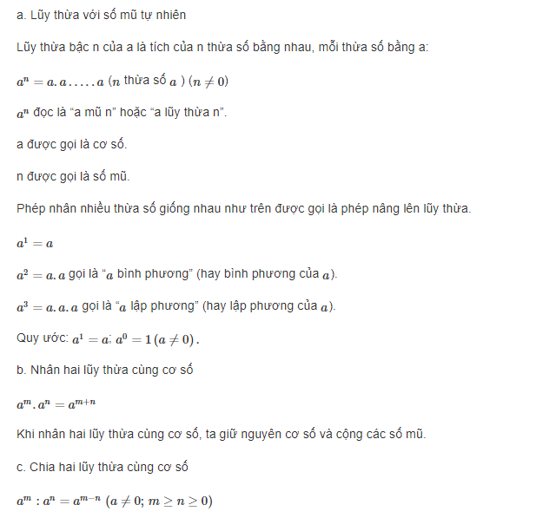Khi chia hai lũy thừa cùng cơ số (khác 0), ta giữ nguyên cơ số và trừ các số mũ cho nhau.

2. Trả lời câu hỏi trong bài (Giải Toán 6 Cánh diều Bài 5 chương 1 trang 22 - 24)
Luyện tập: Câu 1 trang 23 Toán 6 sách Cánh Diều: Viết và tính các lũy thừa sau:
a) Năm mũ hai;
b) Hai lũy thừa bảy;
c) Lũy thừa bậc ba của sáu.
Giải
a) 5² = 5 . 5 = 25
b) 2⁷ = 2 . 2 . 2 . 2 . 2 . 2 . 2 = 128
c) 6³ = 6 . 6 . 6 = 216
Luyện tập: Câu 2 trang 23 Toán 6 sách Cánh Diều: Viết các số sau dưới dạng lũy thừa với cơ số cho trước:
a) 25, cơ số 5;
b) 64, cơ số 4.
Giải
a) 25 = 5. 5 = 5²
b) 64 = 4 . 4 . 4 = 4³
Luyện tập: Câu 3 trang 23 Toán 6 sách Cánh Diều: Viết kết quả mỗi phép tính sau dưới dạng một lũy thừa:
a) 2⁵ . 64
b) 20 . 5 . 10³
Giải

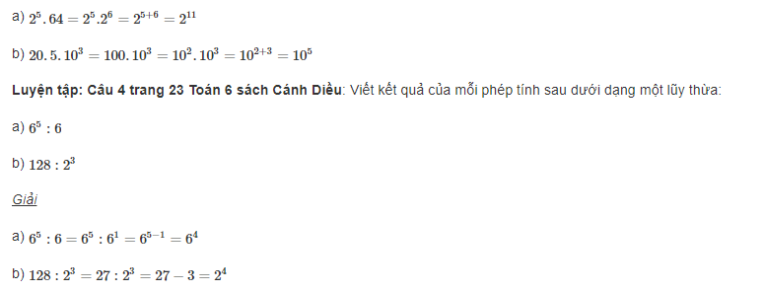

3. Bài tập về nhà: (Giải Toán 6 Cánh diều Bài 5 chương 1 trang 24, 25)
Tổng hợp các bài tập cần giải sau đây:
Bài 1 trang 24 Toán lớp 6 tập 1 (Cánh Diều) : Viết các tích sau dưới dạng lũy thừa:...
Bài 2 trang 25 Toán lớp 6 tập 1 (Cánh Diều) : Xác định cơ số, số mũ và tính mỗi lũy thừa sau: , , , ...
Bài 3 trang 25 Toán lớp 6 tập 1 (Cánh Diều) : Viết các số sau dưới dạng lũy thừa với cơ số cho trước:..
Bài 4 trang 25 Toán lớp 6 tập 1 (Cánh Diều) : Viết kết quả mỗi phép tính sau dưới dạng một lũy thừa:...
Bài 5 trang 25 Toán lớp 6 tập 1 (Cánh Diều) : So sánh: a) và 3 . 2; b) 2³ và ; ...
Bài 6 trang 25 Toán lớp 6 tập 1 (Cánh Diều) : Khối lượng của Mặt Trời khoảng 199.10²⁵ tấn, khối lượng của Trái Đất khoảng 6.10²¹ tấn....
Bài 7 trang 25 Toán lớp 6 tập 1 (Cánh Diều) : Cho biết 11² = 121; 111² =12 321. Hãy dự đoán 1 111² bằng bao nhiêu. Kiểm tra lại dự đoán đó....
-/-
Vậy là trên đây Đọc tài liệu đã hướng dẫn các em hoàn thiện phần giải Toán 6 Cánh diều Bài 5 chương 1. Phép nhân, phép chia các số tự nhiên. Chúc các em học tốt.

